МИНИСТЕРСТВО НАУКИ И ВЫСШЕГО ОБРАЗОВАНИЯ РОССИЙСКОЙ ФЕДЕРАЦИИ
Севастопольский государственный университет
Кафедра ИС

ЛАБОРАТОРНАЯ РАБОТА №4
на тему
«Разложение непрерывных периодических сигналов в тригонометрический ряд Фурье»
по дисциплине «ТЕОРИЯ ИНФОРМАЦИОННЫХ ПРОЦЕССОВ И СИСТЕМ»

Выполнил ст. гр. ИС/б-17-2-о
Горбенко К.Н.
Проверил:
Заикина Е. Н.

г. Севастополь
2019
1 ЦЕЛЬ РАБОТЫ
Изучение преобразования Фурье непрерывных периодических сигналов. Приобретение практических навыков разложения непрерывных периодических сигналов в тригонометрический ряд Фурье.
2 ЗАДАНИЕ
1. Определить коэффициенты тригонометрического ряда Фурье для заданной последовательности импульсов.
2. Построить спектры коэффициентов ряда Фурье.
3. Построить амплитудный спектр заданной последовательности импульсов.
4. Построить графики частичных сумм членов ряда Фурье; сравнить построенные графики с исходной последовательность.
5. Исследовать зависимость спектра импульсной последовательности от величины периода следования импульсов.
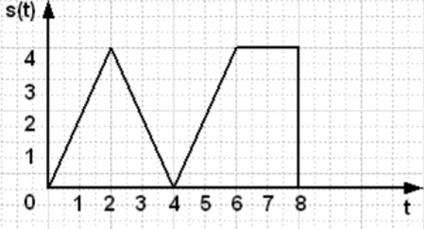
Рисунок 1 – Вариант задания
3 ХОД РАБОТЫ
Рассмотрим последовательность импульсов s(t), представленную на рисунке 2(а). Период следования импульсов равен T. t1, t2, t3, t4, t5, s1, s2, s3 – параметры импульсной последовательности s(t). Для спектрального анализа рассматриваемого сигнала последний удобно представить в виде суммы последовательностей импульсов: s(t) = f1(t) + f2(t) + f3(t) + f4(t).
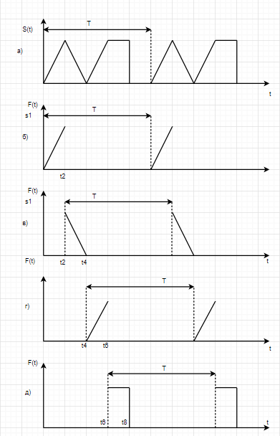
Рисунок 2 – Периодическая последовательность импульсов
Ниже представлен спектрального анализа рассматриваемой последовательности импульсов. Разложение в ряд Фурье последовательности f1(t):
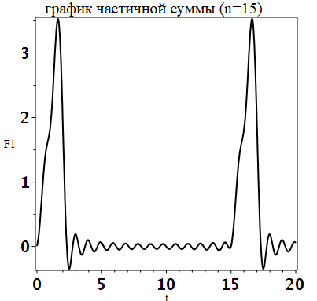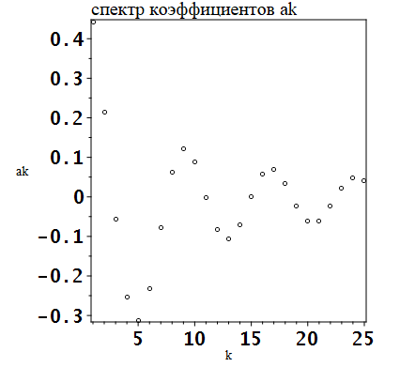
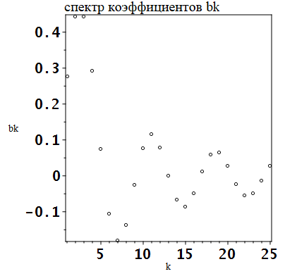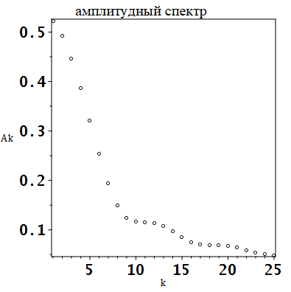
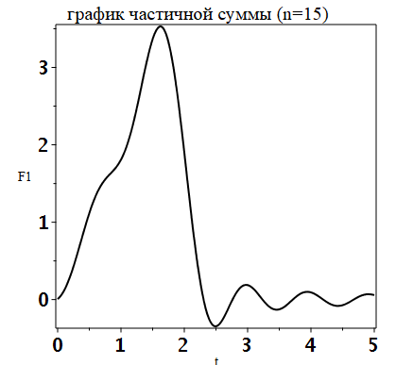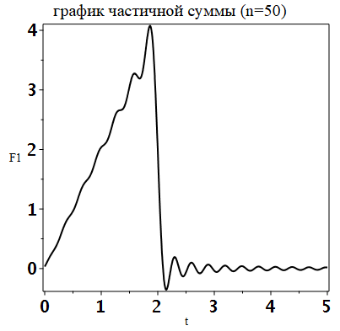
Последовательность s(t):
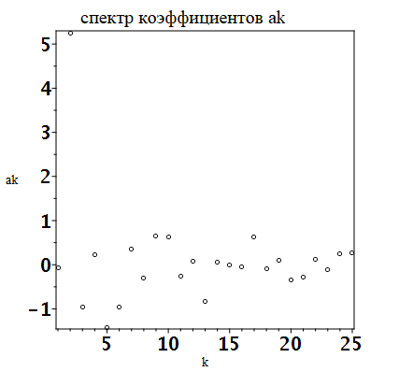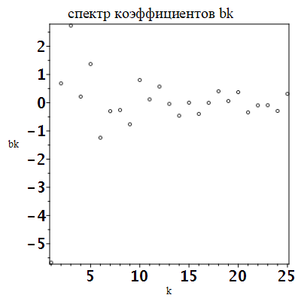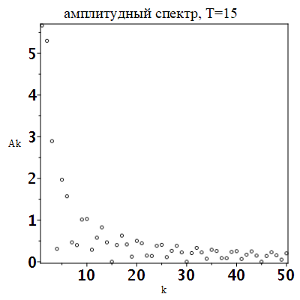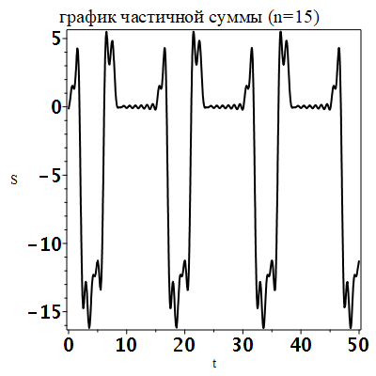

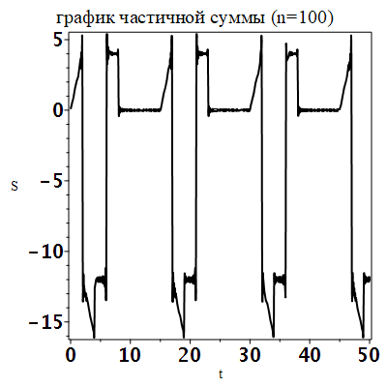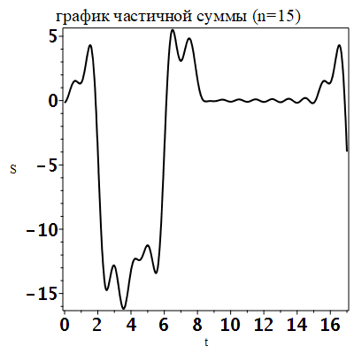
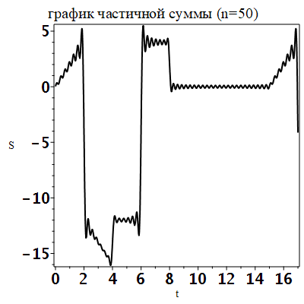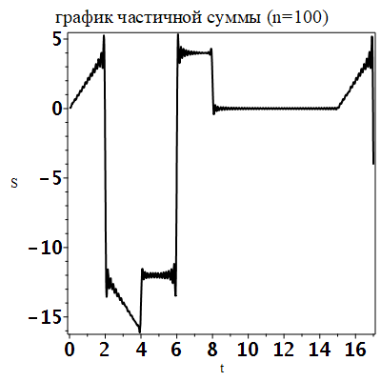
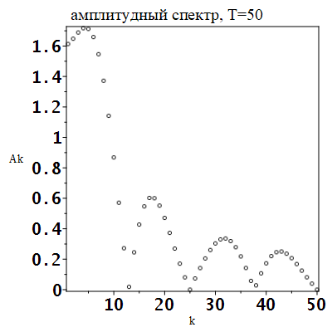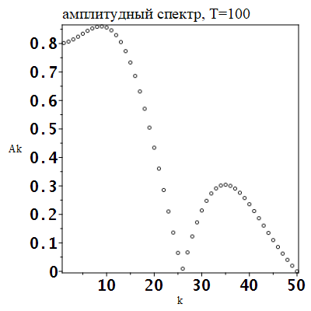
ВЫВОДЫ
В ходе выполнения лабораторной работы было изучено преобразование Фурье непрерывных периодических сигналов. Спектральный анализ позволяет оценить характеристики сигналов по конечному числу более простых и знакомых сигналов.

